Centriole.

https://www.sciencedirect.com/science/article/pii/S0960982201002895

Le centriole ,c’est pas le centromère !!!!
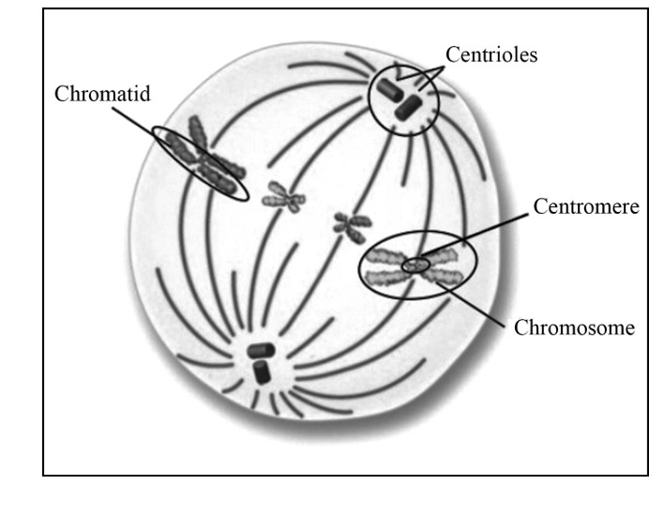
Le centriole n’est pas le centrosome .
Le centriole est au centre du centrosome .
Il y a 2 centrioles pour faire 1 centrosome.
Pour la division cellulaire il faut 2 centrosomes cad 4 centrioles .
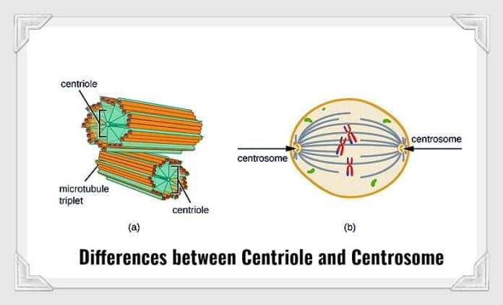
Structure du centriole
Le centriole est une structure cellulaire intracytoplasmique constituée de 9 triplets inclinés de microtubules, entourés par un certain nombre de protéines formant une « matrice » .
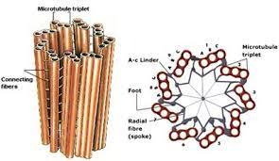

Structure du centrosome
Il faut 2 centrioles + un ensemble de protéines pour faire un centrosome !!!!

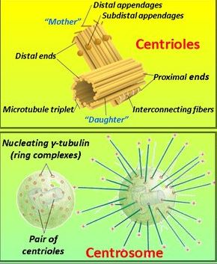
Le centriole sert :
- Pour la division des cellules
- Pour la dynamique des cellules ciliées .

Certaines cellules animales peuvent posséder de nombreux centrioles comme dans le cas des cellules épithéliales ciliées du système pulmonaire, qui possèdent une paire de centrioles pour chaque cil.
Centrioles et division cellulaire
Deux centrioles sont disposés perpendiculairement, ne se touchent pas et forment le centrosome qui est toujours à proximité du Golgi et est souvent proche du noyau ,ce qui lui facilite le travail lorsqu’il doit intervenir dans la division cellulaire.
Son rôle dans la division cellulaire consiste à former l’appareil mitotique.
Chaque paire de centrioles se déplace à un pôle de la cellule, formant un aster.
Un réseau de microtubules se forme alors entre ces deux extrémités : le fuseau mitotique.
Les chromosomes se déplacent à l’aide de ce réseau lors de la division cellulaire durant la métaphase et l’anaphase, c’est-à-dire lors de la ségrégation des chromosomes entre les deux cellules filles.

Centrioles et cils de propulsion .
Dans certains types cellulaires, le centriole migre à la membrane plasmique pour commencer la formation d’un cil ou bien d’un flagelle.
À la base du cil ou d’un flagelle, le centriole est appelé corps basal (en).

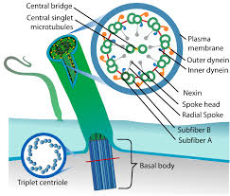
L´exemple le plus connu est celui de la formation du flagelle au cours de la spermiogenèse..

